**TIẾP CẬN KHÒ KHÈ Ở TRẺ EM**

PGS.TS.BS. Phan Hữu Nguyệt Diễm

**MỤC TIÊU HỌC TẬP**

1. Giải thích được cơ chế khò khè
2. Phân biệt khò khè và các tiếng thở bất thường khác
3. Tiếp cận chẩn đoán nguyên nhân khò khè

# Giải phẫu và sinh lý đường hô hấp trong lồng ngực

Đường dẫn khí trong lồng ngực gồm đoạn dưới khí quản nằm trong lồng ngực, phế quản gốc và các phân nhánh phế quản, các thế hệ tiểu phế quản và tận cùng bằng tiểu phế quản tận.

* Khí quản và phế quản gốc được bao quanh 5/6 chu vi bởi vòng sụn cứng dạng chữ C giúp đường dẫn khí ngoài phổi không bị xẹp, đặc biệt trong thì thở ra.
* Từ các phế quản thùy, vòng sụn mỏng dần nên dễ bị xẹp khi chịu ảnh hưởng của áp lực xuyên phổi trong thì thở ra.

Lớp cơ trơn đường dẫn khí thay đổi tùy theo vị trí giải phẫu, từ một bó cơ nối 2 đầu vòng sụn chữ C (tại đường dẫn khí trung tâm) mỏng dần thành những vòng cơ “vòng cơ Reissessen” (bao quanh ống phế nang).

Nhờ hoạt động của các lông chuyển, lớp chất nhầy được dịch chuyển từ các đường dẫn khí xa về phía hầu họng và cuốn theo nhiều chất cặn, tế bào chết và vi sinh vật trong đường dẫn khí, giúp làm sạch lòng đường dẫn khí [1].

Đường dẫn khí chịu chi phối chủ yếu bởi hệ thần kinh tự động, cơ trơn đường thở co lại trong đáp ứng với kích thích phó giao cảm và dãn ra trong đáp ứng với kích thích giao cảm. Hệ thần kinh giao cảm kích thích thông qua tác dụng của epinephrine lên thụ thể β2 trên cơ trơn phế quản, còn hệ phó giao cảm thì tác động qua tác dụng của acetylcholine được tiết ra từ các nhánh đi từ dây X vào phổi [1].

# Định nghĩa khò khè

Khi đường dẫn khí trong lồng ngực bị hẹp sẽ tạo ra tiếng thở có âm sắc nhạc liên tục, gọi là khò khè. Khò khè chủ yếu nghe trong thì thở ra, đôi khi nghe trong cả 2 thì hô hấp nếu tắc nghẽn đường dẫn khí trung tâm hoặc tắc nghẽn nặng đường dẫn khí ngoại biên. Âm sắc của khò khè thay đổi tùy theo vị trí và mức độ tắc nghẽn. Khò khè đơn âm thường do tắc nghẽn đường dẫn khí trung tâm hoặc tắc nghẽn ở 1 vị trí, trong khi khò khè đa âm thì do tắc nghẽn đường dẫn khí ngoại biên ở nhiều vị trí với nhiều mức độ tắc nghẽn khác nhau [2], [3].



Đường thở mở

Đường thở xẹp

Hình 2.1. Sự tắc nghẽn đường hô hấp trong lồng ngực – ngoài phổi.  
Nguồn: Ashok P. Sarnaik et al. (2016) [3].



Đường thở mở

Đường thở xẹp

Hình 2.2. Sự tắc nghẽn đường hô hấp trong lồng ngực – trong phổi.  
Nguồn: Ashok P. Sarnaik et al. (2016) [3].

A. Trong thì hít vào, áp lực âm trong khoang màng phổi âm nhiều hơn áp lực âm trong đường thở có thể kéo mở đường thở, giảm tình trạng tắc nghẽn.   
B. Trong thì thở ra, áp lực dương trong khoang màng phổi tác động gây xẹp đường thở, làm nặng thêm tình trạng tắc nghẽn.  
Tuy nhiên, do đường dẫn khí trung tâm (đường dẫn khí trong lồng ngực – ngoài phổi) được bao quanh bởi sụn cứng nên ít bị ảnh hưởng bởi sự thay đổi áp lực trong khoang màng phổi. Vì vậy, sự chênh áp qua chỗ hẹp làm luồng khí hít vào – thở ra xoáy khi ngang qua chỗ hẹp, gây rung động thành đường thở (khò khè) cả 2 thì. Ngoài ra, do đường thở trung tâm thường chỉ có 1 mức độ tắc nghẽn nên khò khè đơn âm. Trong khi đó, thành đường dẫn khí ngoại biên (đường dẫn khí trong lồng ngực – trong phổi) vòng sụn rất mỏng nên chịu ảnh hưởng nhiều của áp lực xuyên phổi, đường dẫn khí bị tắc nghẽn nặng hơn trong thì thở ra, gây khò khè chủ yếu trong thì thở ra. Và, đường dẫn khí ngoại biên phân tầng nhỏ dần với nhiều cấp độ nên sự tắc nghẽn cũng có nhiều mức độ, gây khò khè đa âm.

# Nguyên nhân khò khè [4]

## Khò khè cấp tính

* Hen
* Viêm tiểu phế quản
* Viêm phế quản
* Viêm thanh khí quản
* Viêm khí quản do vi trùng
* Dị vật đường thở cấp

## Khò khè mạn tính hay khò khè tái phát

### Bất thường cấu trúc

* Mềm sụn khí quản
* Vòng mạch máu chèn ép
* Hẹp khí quản/ màng ngăn khí quản
* Nang, khối u, hạch trung thất chèn ép
* Tim to chèn ép

### Bất thường chức năng

* Hen
* Trào ngược dạ dày thực quản
* Hít sặc tái phát
* Suy giảm miễn dịch
* Bất hoạt lông chuyển
* Loạn sản phế quản phổi
* Dị vật phế quản bỏ quên
* Bệnh phổi mô kẽ

# Tiếp cận chẩn đoán

## Bệnh sử và tiền căn

* Xác định trẻ khò khè thực sự
* Tuổi khởi phát 🡪 bẩm sinh hay mắc phải
* Cách khởi phát đột ngột/cấp tính (dị vật, hít sặc, cơn hen, nhiễm trùng) hoặc tiến triển mạn tính/tái phát (dị tật, u/hạch chèn ép, trào ngược dạ dày thực quản – TNDD-TQ, hen, …)
* Yếu tố tăng, giảm khò khè: khò khè thay đổi theo tư thế (mềm sụn khí phế quản, vòng mạch, tuyến ức to), khò khè tăng trong/sau bú (dò khí quản-thực quản, TNDD-TQ)
* Triệu chứng khác đi kèm: sốt, ho, đau ngực, tím tái, …
* Tiền căn chậm tăng cân (tim bẩm sinh, TNDD-TQ), nhiễm trùng tái đi tái lại (Suy giảm miễn dịch – SGMD), cơ đị dị ứng (hen), …

## Khám lâm sàng

* Sinh hiệu
* Đánh giá tình trạng dinh dưỡng
* Da niêm: tím, dùi trống, chàm da, hạch ngoại vi
* Nghe tim, phổi: ran ngáy, rít, giảm phế âm, thông khí giảm thì thở ra, tiếng tim bất thường.
* Gan to 🡪 ứ khí phổi, suy tim sung huyết, bệnh lý ác tính

## Cậm lâm sàng [5]

* X quang ngực chỉ định khi: khò khè lần đầu chưa rõ nguyên nhân hoặc khò khè mạn tính không đáp ứng điều trị.
* CT-scan ngực: khi nghi ngờ dị tật đường thở bẩm sinh
* Nội soi đường thở: khi nghi ngờ dị vật đường thở
* Định lượng kháng thể, định lượng quần thể tế bào lympho, test nhanh HIV khi nghi ngờ SGMD
* Siêu âm bụng lúc no: khi nghi ngờ TNDD-TQ.

## Xử trí

* Xử trí cấp cứu (nếu cần)
* Hỏi bệnh sử, tiền căn và khám lâm sàng
* Chỉ định test dãn phế quản
* Trẻ khò khè cần nhập viện khi:
  + Có dấu hiệu suy hô hấp
  + Khò khè khởi phát cấp tính đột ngột nghi dị vật đường thở
  + Khò khè tái đi tái lại hay khò khè mãn tính cần tìm nguyên nhân
  + Khò khè xảy ra ở trẻ < 3 tháng.

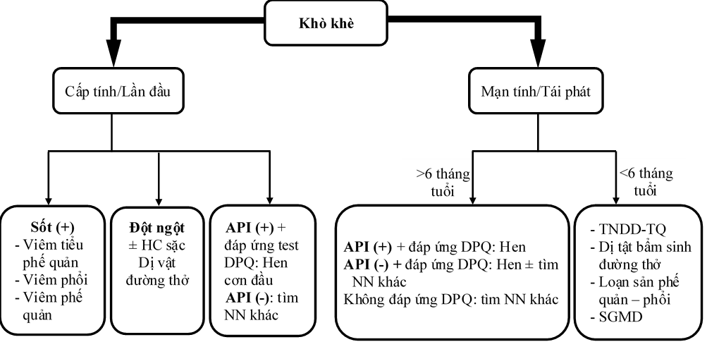

Hình 4.1. Lưu đồ tiếp cận chẩn đoán khò khè [6].

API: Asthma Predictive Index; DPQ: dãn phế quản, HC: hội chứng, NN: nguyên nhân,   
PQ-P: phế quản – phổi.

**TÀI LIỆU THAM KHẢO**

1. Ochs M. and O'Brodovich H. (2019), "The Structural and Physiologic Basis of Respiratory Disease", in *Kendig's Disorders of the Respiratory Tract in Children*, Elsevier, 9th ed, Philadelphia, pp. 63-100.e2.

2. Pasterkamp H. (2012), "The history and physical examination", in *Kendig and Chernick's disoerders of the respiratory tract in children*, Elsevier, 8th ed, section II, Philadelphia, pp. 110-130.

3. Ashok P. Sarnaik, Sabrina M. Heidemann, and Jeff A. Clark (2016), "Airway dynamics in health and disease", in *Nelson Textbook of Pediatrics*, Elsevier, 20th ed, Vol. 2, Chapter 373: Respiratory pathophysiology and regulation, Philadelphia, pp. 1985-1986.

4. Fakhoury K. (2019), *Evaluation of wheezing in infants and children*, *UpToDate*, Accessed on 12/06/2019.

5. Bush A., Grigg J., and Saglani S. (2014), "Managing wheeze in preschool children", *Bmj*, **348**, pp. g15.

6. Oo S. and Le Souëf P. (2015), "The wheezing child: an algorithm", *Australian Family Physician*, **44**, pp. 360-364.